亞洲大學「學海飛颺/學海惜珠計畫」甄選要點
113.01.30 112學年度第7次行政會議通過訂定
113.01.31 亞洲秘字第1130001560號函發布
114.03.24 113學年度第5次行政會議通過修正法規名稱、第3、4點條文
113.03.31 亞洲秘字第1140004984號函發布

一、 依據教育部110年10月20日臺教文(三)字第1100136871A號令辦理;另依據教育部112年11月17日訪視綜合建議及具體建議辦理修正。
二、「學海飛颺」及「學海惜珠」係教育部鼓勵本校在校學生成績優異者，赴本校國外姐妹校及其他大學校院修讀學分 (不包括大陸及港、澳)。
三、 申請資格：
(一) 具中華民國國籍，且在臺灣地區設有戶籍。
(二) 出國就讀時應在本校就讀滿一學期以上之在學學生(不含國內及境外在職專班生)。
(三) 本校申請學生需經所屬院系相關委員會辦理學生甄選及學分抵免，獲得審查通過，方得成為選送生。
(四) 在校表現優異，同時具備以下條件者：
- 班排名前30%或系排名前40%（研究生免）
- 外國語言能力須需達到本校出國研修要求之標準:英檢成績需達 CEFR B1(多益550分以上或同等級其他英檢成績)、其他外國語言 CEFR B1以上或姊妹校語言能力要求。
- 其他 : 經系、院主管推薦有特殊優異表現者。
(五) 獲補助經費出國之選送生，不得同時領取我國政府提供之其他出國補助。
(六) 同一申請人，同一教育階段，以補助一次為限。但不同補助類型計畫名額及經費有剩餘時，本校得選送學生至不同補助類型計畫。
(七) 申請學海惜珠者，應有各直轄市、縣(市)主管機關認定之低收入戶、中低收入戶、特殊境遇家庭扶助、身心障礙者生活補助費、弱勢兒童及少年生活扶助、弱勢家庭兒童及少年緊急生活扶助，及同一戶籍內具中低收入老人生活津貼補助相關資格。
四、 申請時程：
申請人請於本校公告申請期間內檢附相關申請文件資料乙份，送交國際事務處辦理。
五、 申請資料如下（文件請掃描後上傳PDF檔）：
(一) 學系所推薦學生名單(如附件一)
(二) 線上申請表(由國際學術交流中心提供連結)
(三) 本校中英文歷年學業成績單(含全班或全系排名百分比)
(四) 語言能力測驗成績單/證書
(五) 行政契約書(如附件二)
(六) 學系同意書(如附件三)
(七) 家長同意書(如附件四)
(八) 聲明書(如附件五)
(九) 錄取資格確認書/錄取資格放棄聲明書(如附件六)
(十) 其他有利審查之資料或交換學校要求之資料
(十一)申請學海惜珠補助者，需額外檢附赴國外研修計畫書約1000字至 1500字(包括個人自傳、赴國外研修之目標及計畫、預期出國研修課程及目前學習之相關性、未來展望)、學業成績單、外國語言能力證明等資料；以中低收入相關補助資格申請者，除上述資料外，並應檢附中低收入相關補助證明及戶口名簿影本(註明與正本相符並親筆簽名或本部認可之相關戶內人口證明文件)。
六、 審查程序：
選送生需經所屬院系相關委員會辦理學生甄選及學分抵免，獲得審查通過，方得成為選送生。
七、 補助期限及額度：
(一) 補助期限以一學期(季)或一學年為限，教育部補助每人新臺幣五萬元以上三十萬元以下；其補助額度得依教育部當年度經費預算調整。
(二) 學海惜珠選送生補助額度依計畫書所載學生資料評核，並考量擬赴留學國別或城市別及各航空公司經濟艙票價訂定。
(三) 每人實際獲補助額度得包括一張國際來回經濟艙機票款、國外學費及生活費。
(四) 獲補助之計畫至遲應於隔年10月31日前辦妥出國手續，並啟程出國研修，屆期未出國者，視為放棄。
八、 注意事項：
(一) 本校需於選送生出國研修前，與選送生簽訂行政契約書(如附件二)；選送生因出國研修所涉之權利義務及其他未盡事宜，依本校與選送生簽訂之行政契約書辦理。
(二) 學校應於選送生出國研修前，舉辦行前說明會，提醒選送生辦理國外研修期間之醫療及意外保險、緊急連絡人與簽證相關事宜。
(三) 選送生於校內甄選時所提擬赴國外研修之國別、學校均不得變更。但有正當理由能提出具體說明者，經本校同意後，得轉換其研修國別、研修學校，以一次為限，且原研修領域不得變更。未經本校同意，自行任意變更者，喪失受補助資格。未經本學校同意，自行任意變更者，將喪失受補助資格，並即刻停止發給各項補助款，由本校依行政契約書規定追償已領取補助款繳還教育部。
(四) 選送生自本部核定補助公告日起，在國外就讀期間未滿一學期(季)，不得領取本補助款，已領取者應全數償還，由薦送學校依行政契約書規定負責追償已領補助款，並繳還教育部。
(五) 選送生於赴國外研修期間，應保有本校學籍(未休學)，且在國外不得辦理休學；研修結束後，需向本校報到。違反上開規定者，由本校依行政契約書規定負責追償全數補助款，並繳還教育部。
(六) 選送生於出國研修計畫期程結束後二星期內，需上傳問卷調查表及 1000字以內中文/英文心得報告(格式如附件七)，並得繳交研修經驗分享短片至教育部學海計畫資訊網(每篇心得需有照片4張以上，短片以3分鐘為原則)，未傳送完成者，不得辦理結案。
(七) 如因天災、戰亂、罷工、疫情、交通阻絕、政府命令、其他不可抗力之事由，足認危害選送生命、健康、財產安全之虞，得由本校取得選送生同意後，附佐證資料，報教育部核可提前終止、延後或取消選送計畫。
(八) 申請者如有低收入戶或中低收入戶資格應了解：依社會救助法第四條第六項之規定，如因出國研修，致不符最近一年居住國內超過一百八十三日之規定，將遭註銷原具之低收入戶或中低收入戶資格。相關法規請參考全國法規資料： http://law.moj.gov.tw/LawClass/LawAll.aspx?PCode=D0050078
十一、如因天災、戰亂、罷工、疫情、交通阻絕、政府命令、其他不可抗力之事由，足認危害選送生命、健康、財產安全之虞，得由本校取得選送生同意後，附佐證資料，報教育部核可提前終止、延後或取消選送計畫。
十二、若有其他未盡事宜，則以教育部公告之「教育部鼓勵國內大專校院選送學生出國研修或國外專業實習補助要點」辦理。
十三、本要點經行政會議通過，陳請校長核定後實施，修正時亦同。

附件一
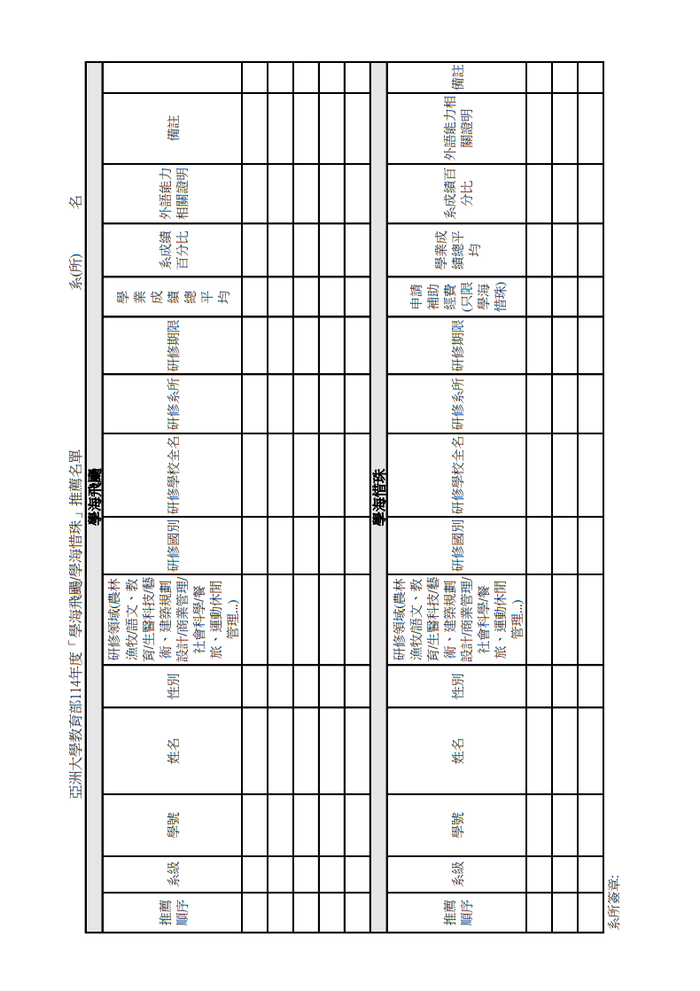
附件二



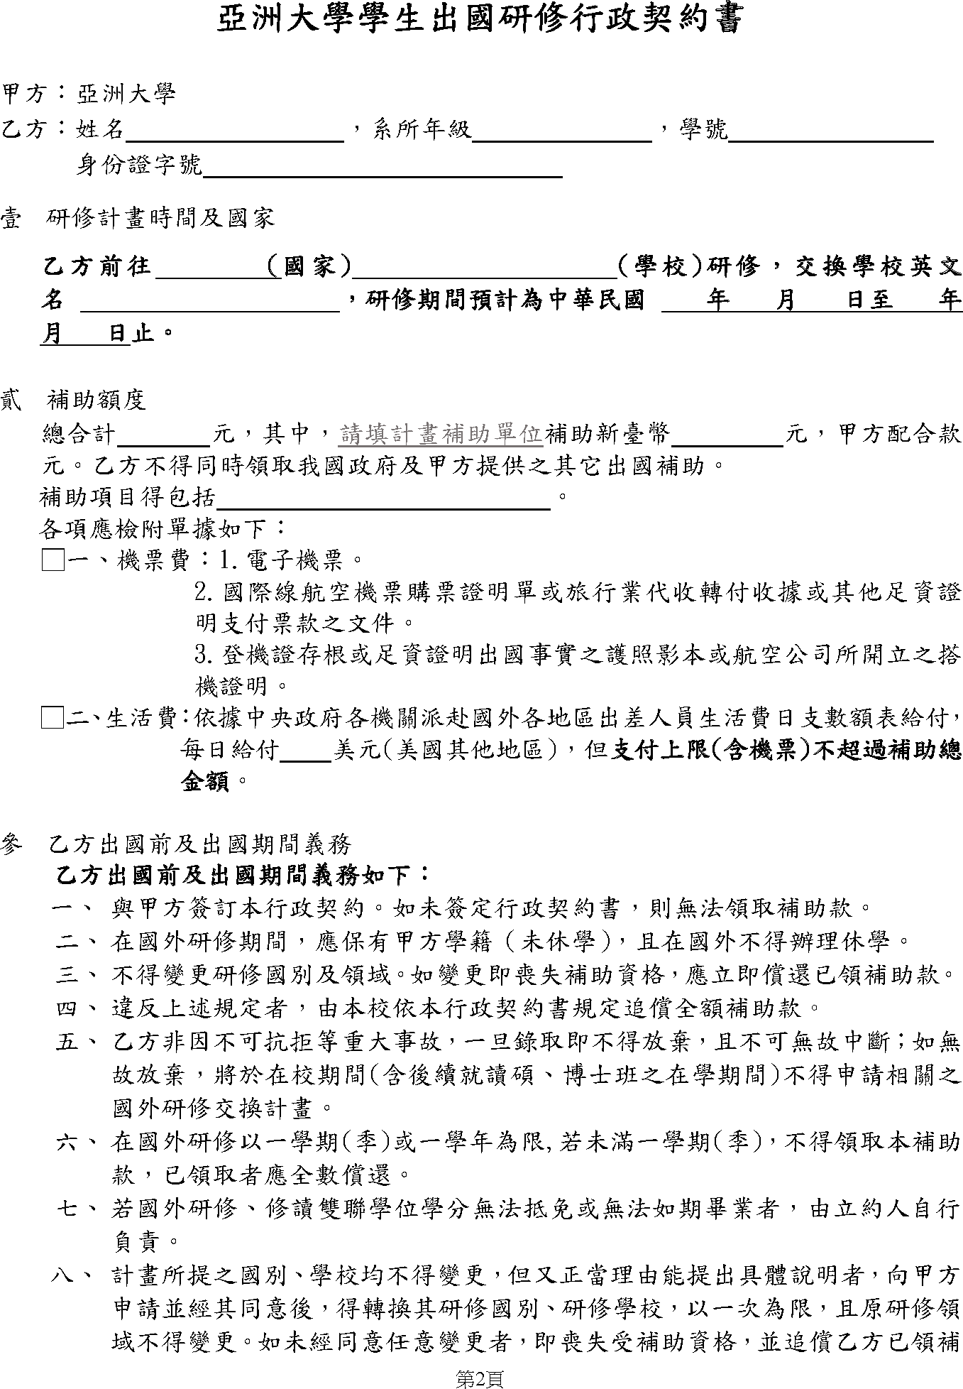

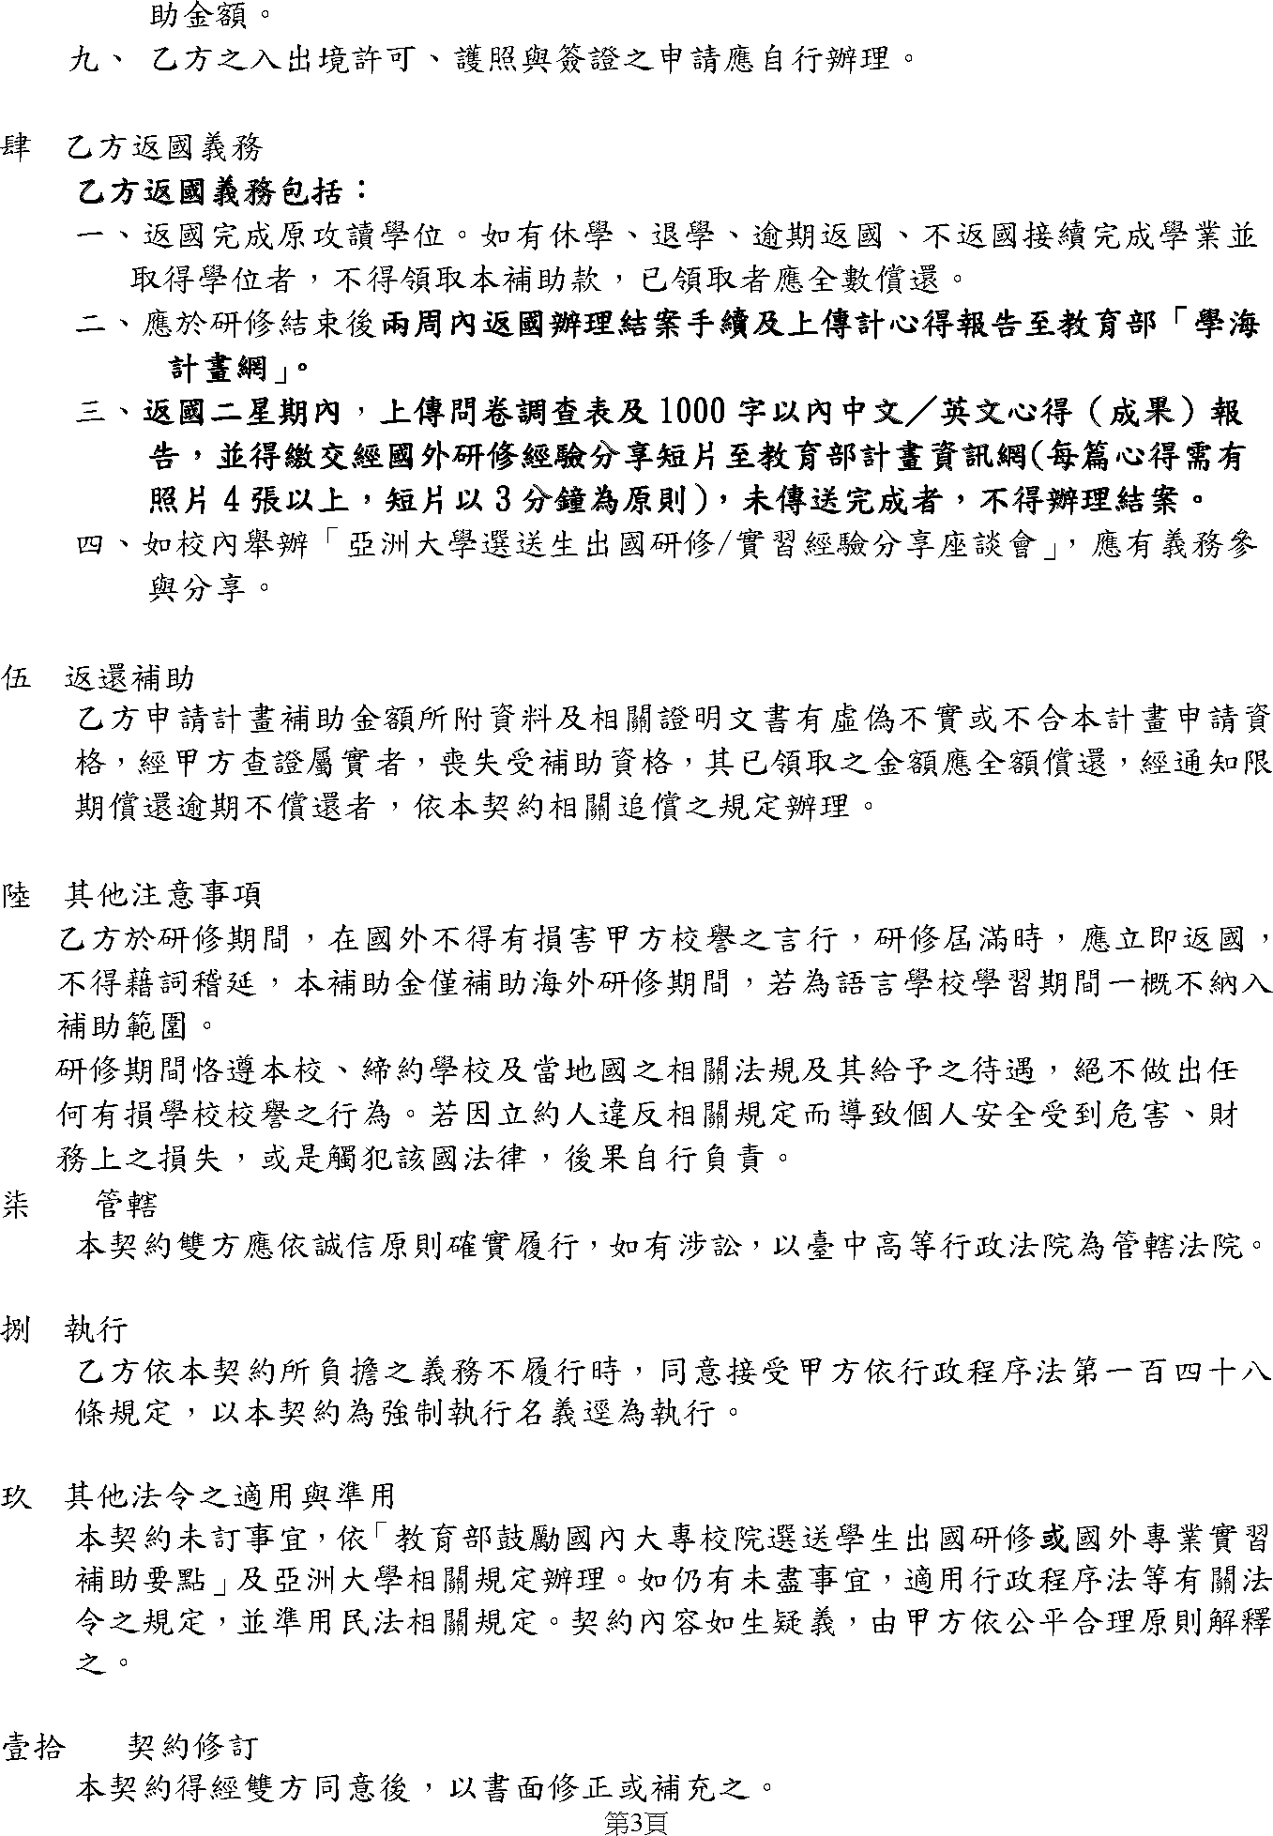

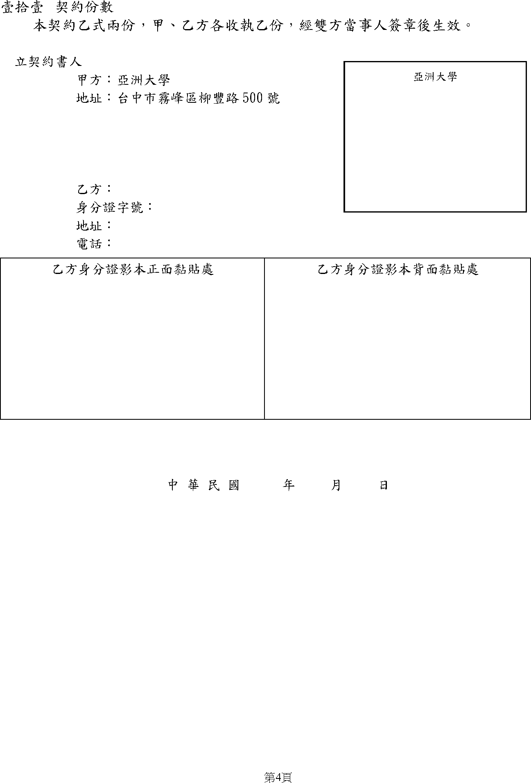

附件三
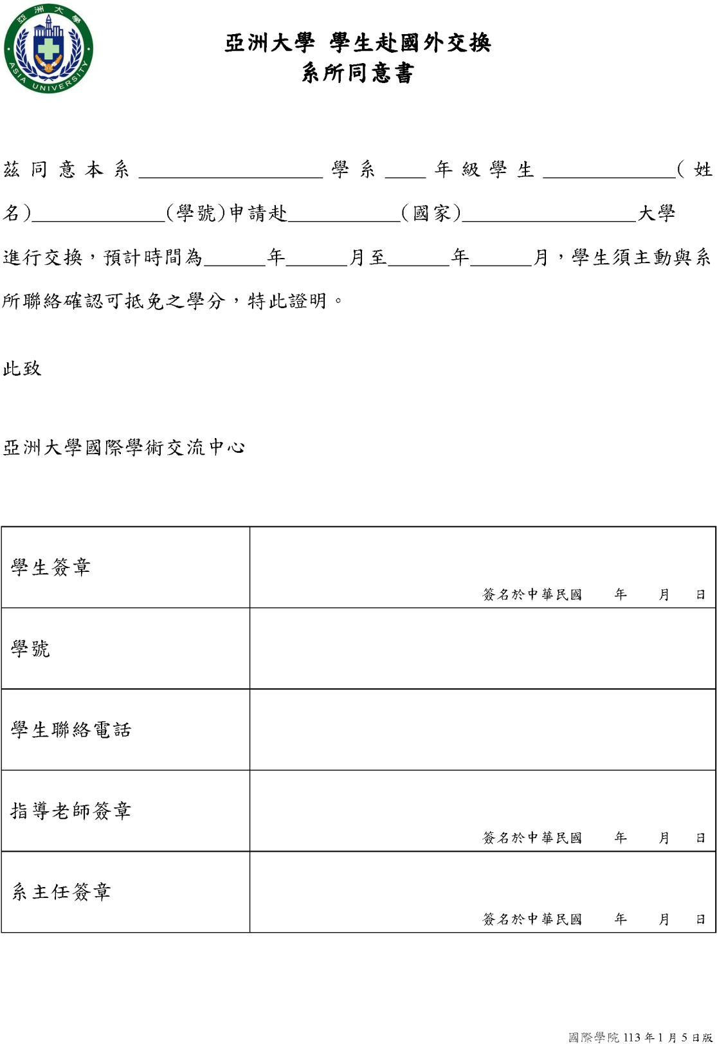

附件四
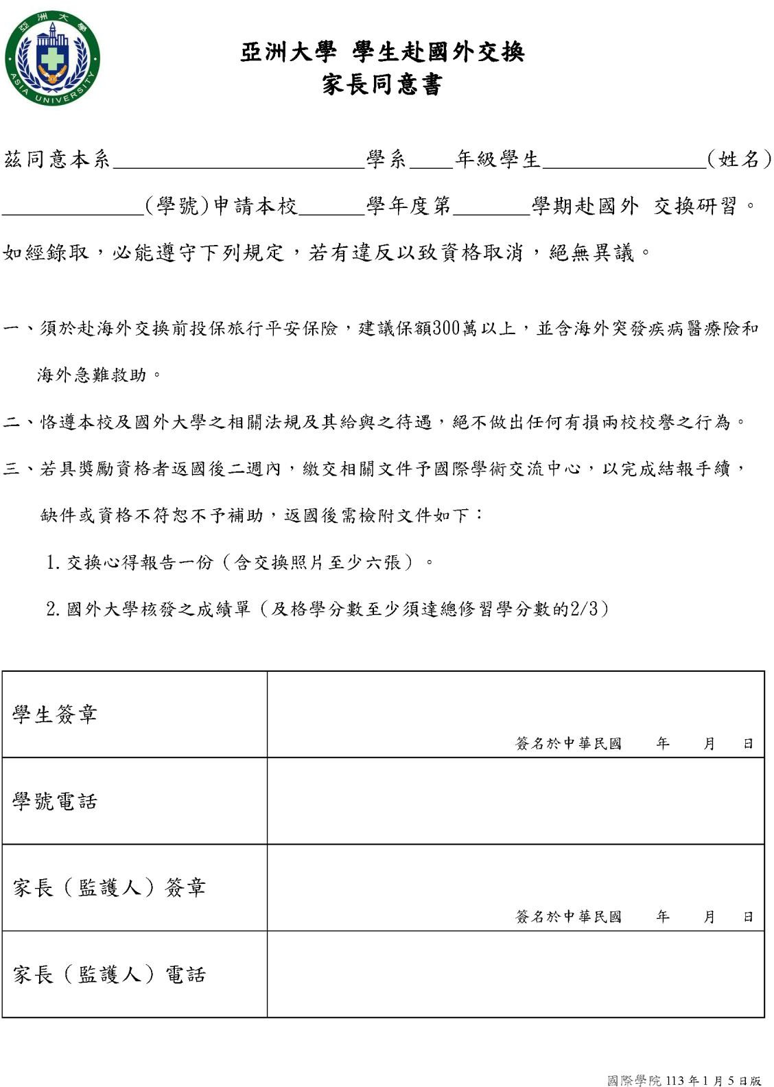

附件五

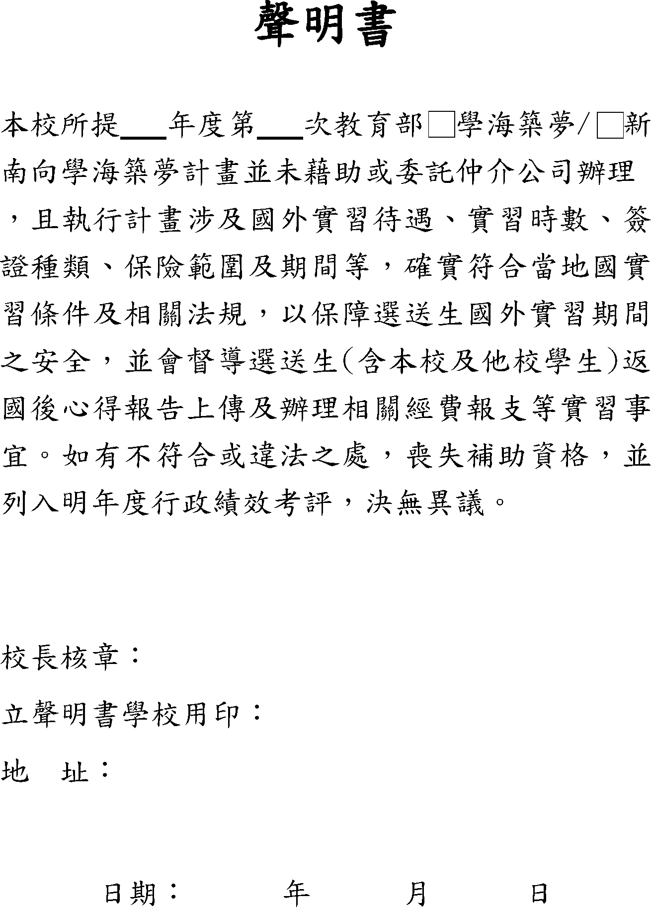

附件六
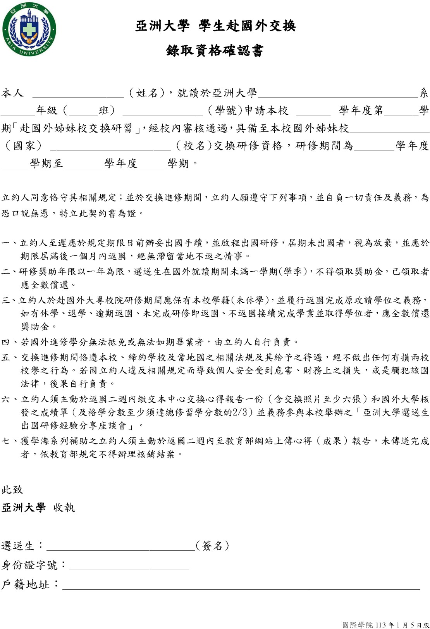

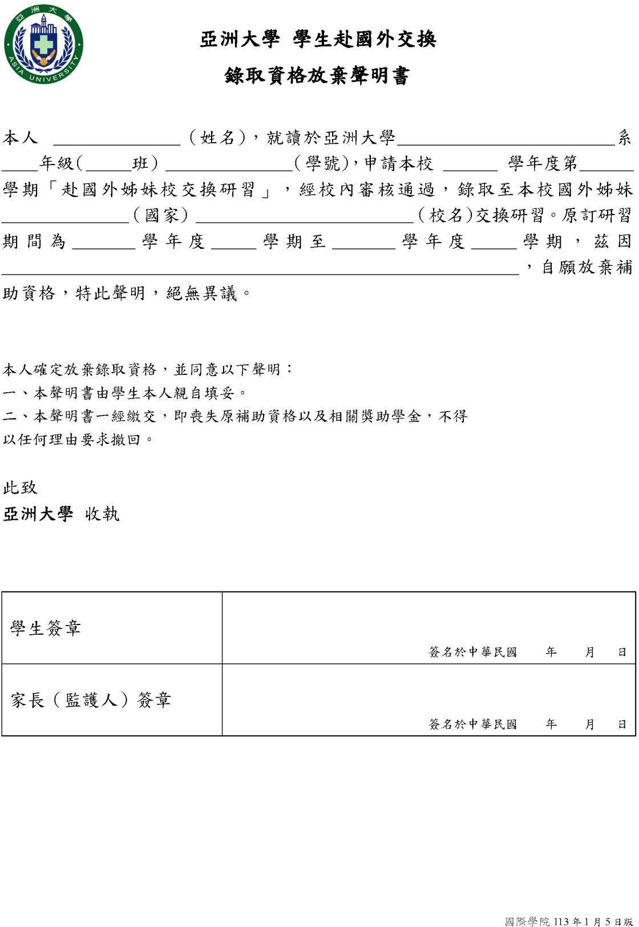

附件七



